*Федеральное государственное бюджетное образовательное учреждение* *высшего образования*

|  |  |
| --- | --- |
| **Gerb-BMSTU_01** | ***«Московский государственный технический университет  имени Н.Э. Баумана»***  ***(национальный исследовательский университет)***  ***(МГТУ им. Н.Э. Баумана)*** |

ФАКУЛЬТЕТ \_\_\_\_ИНФОРМАТИКА И СИСТЕМЫ УПРАВЛЕНИЯ\_\_\_\_\_\_\_\_

КАФЕДРА \_\_\_\_\_\_Компьютерные Системы и сети (ИУ6)\_\_\_\_\_\_\_\_\_\_\_

**Отчет**

**по рубежному контролю № 2 (11 вариант)**

**Вложенные циклы. Матрицы. Процедуры и функции.**

**Дисциплина:** Основы программирования



Студент гр. ИУ6-13Б **\_\_\_\_\_\_\_**06.11.2022**\_ \_\_\_**В.К. Залыгин**\_\_**

(Подпись, дата) (И.О. Фамилия)

Преподаватель  **\_\_\_\_\_\_\_\_\_\_\_\_\_\_\_\_\_\_ \_**А.М. Минитаева**\_**

(Подпись, дата) (И.О. Фамилия)

Москва, 2022

**Цель работы**

Изучение принципов работы матриц, принципов использования вложенных циклов и процедур.

**Задание**

Дана целочисленная квадратная матрица порядка N и число K (K<N). В каждой из показанных на рис. частей найти минимальный элемент и его номер.

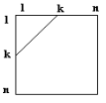

Рисунок 1 - принцип разделения матрицы

**Проект программы**

**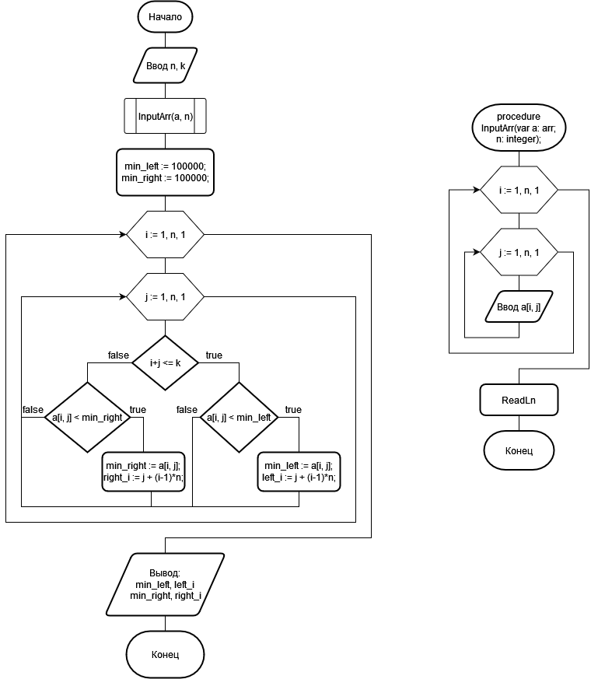**

Рисунок 2 - схема алгоритма

**Текст программы**

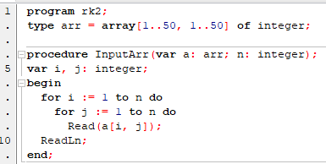

Рисунок 3 - процедура ввода матрицы

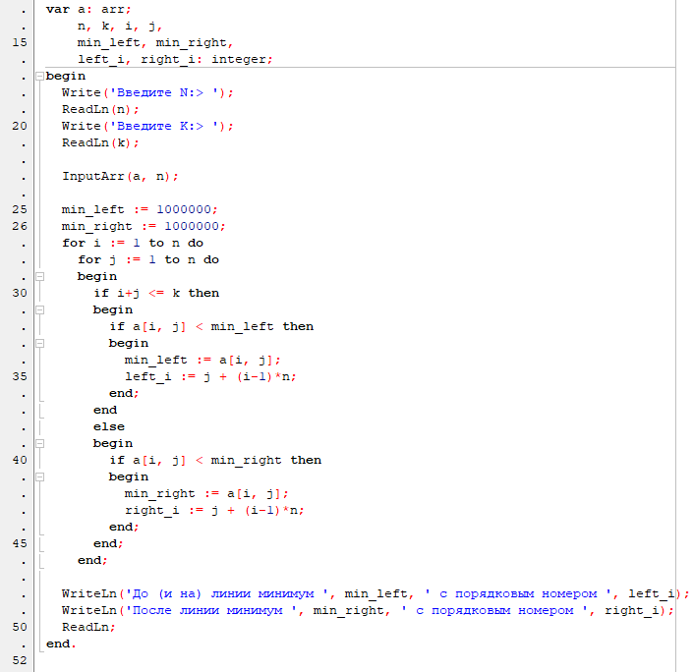

Рисунок 4 - основная подпрограмма

**Тестовые данные**

**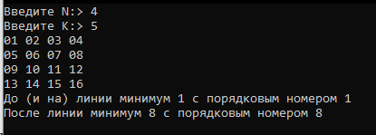**

Рисунок 5 - пример работы программы

**Вывод**

Были изучены механизмы работы с матрицами, такие как вложенные циклы, использованы процедуры для построения кода программы.